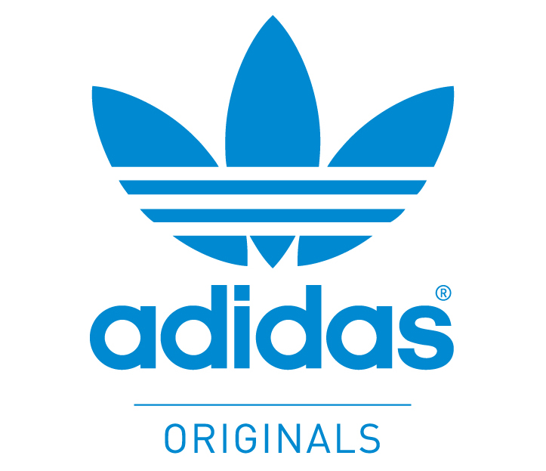

**ΔΕΛΤΙΟ ΤΥΠΟΥ**

**Το 1ο adidas Superstar Store είναι γεγονός στην πλατεία Αγ. Ειρήνης**

*Όλες οι εκδόσεις του iconic sneaker “προσγειώθηκαν” στο κέντρο της Αθήνας*

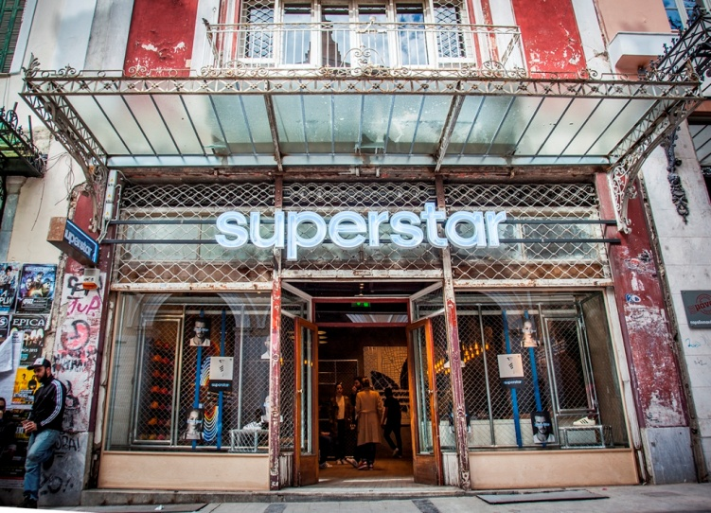

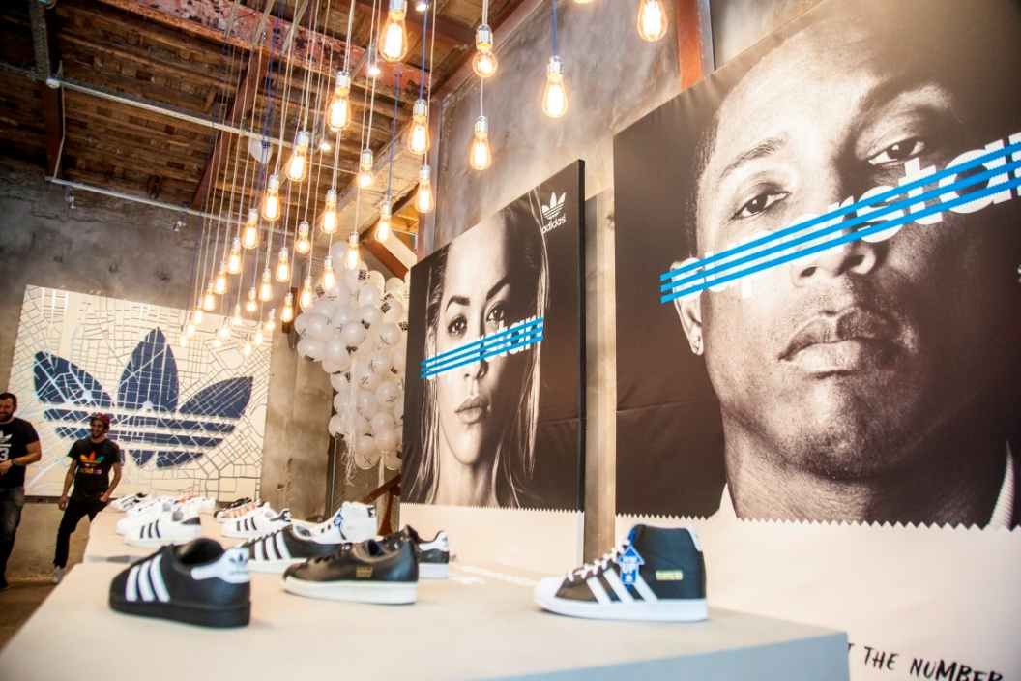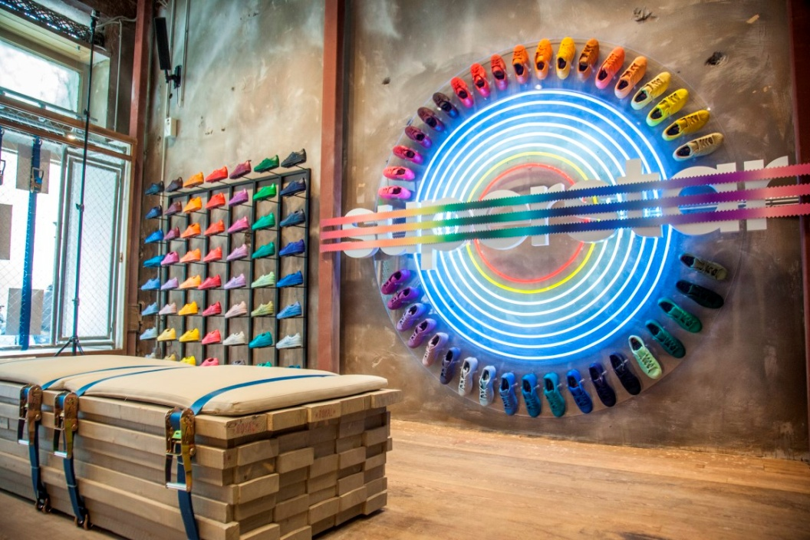Οι fans του πιο iconic sneaker μόλις απέκτησαν το **adidas Superstar Store** των ονείρων τους στην **πλατεία Αγ. Ειρήνης**, καθώς εκεί, σε έναν πρωτοποριακό industrial χώρο, μπορούν να βρουν μια απίστευτη ποικιλία εκδόσεων του αγαπημένου τους **Superstar.**

Το νεοκλασικό κτίριο στην οδό **Αιόλου 25** αναδιαμορφώθηκε πλήρως για να φιλοξενήσει τα **Superstar**, τα 50 χρώματα του **Supercolor** που σχεδίασε ο **Pharrell Williams**, αλλά και συλλεκτικά κομμάτια του iconic sneaker. Ο… “παράδεισος” των sneakerheads της Αθήνας θα προσφέρει κάθε μέρα μέχρι αργά το βράδυ, ένα μοναδικό shopping experience, με μοναδικά activations και happenings.

Το Σάββατο 4 Απριλίου το μοναδικό **DJ δίδυμο MCMXC** (Sepho & Dennis) κατέλαβε τα decks του καταστήματος και έντυσε με την πιο original μουσική το opening του Superstar Store σκορπίζοντας ανεβασμένα beats στους fans του sneaker!

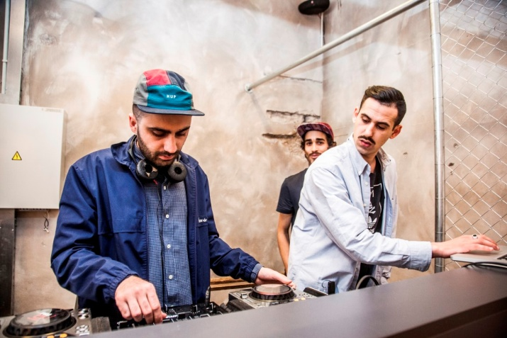

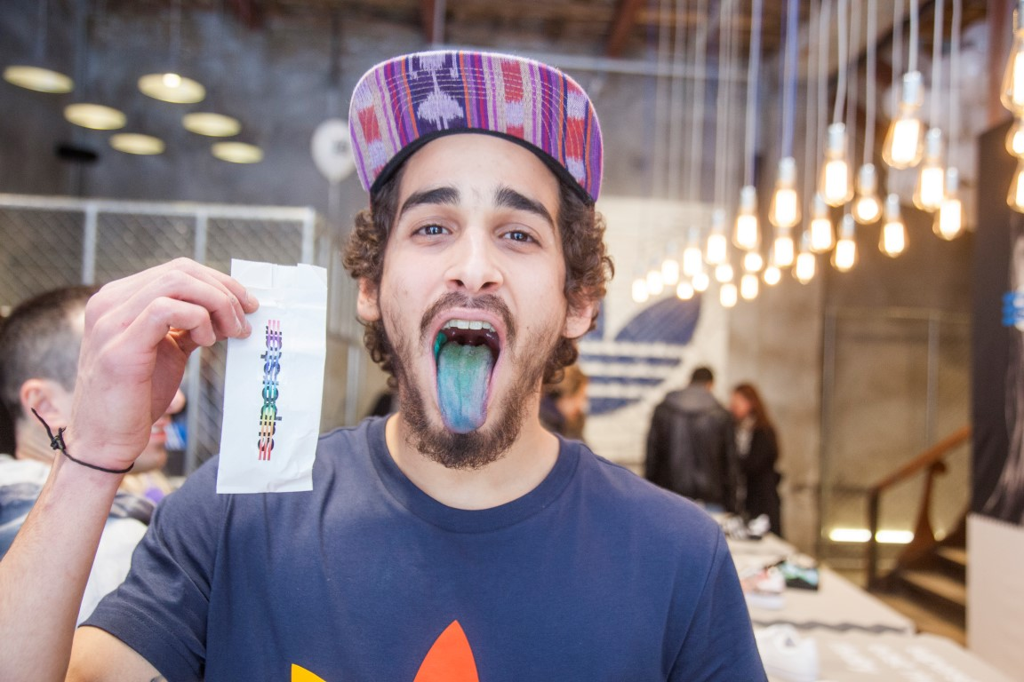

Οι 50 αποχρώσεις του supercolor, που βρίσκονται αποκλειστικά στο Superstar Store, εξαπλώθηκαν ακόμα και στις γλώσσες των επισκεπτών που τόλμησαν να δοκιμάσουν το περιεχόμενο του μυστήριου kit με την πολύχρωμη επιγραφή!

Ήδη από το πρώτο Σαββατοκύριακο λειτουργίας του, οι urban fashionistas που αναζητούν ένα άνετο statement κομμάτι για τις βόλτες τους στην πόλη, τόσο σε sneakers όσο και σε είδη ρουχισμού [adidas Originals](https://www.facebook.com/adidasoriginals?fref=ts) κατέκλεισαν το **adidas Superstar Store**, για να δουν για πρώτη φορά τα κορυφαία Superstar κομμάτια αλλά αγαπημένα adidas Originals ρούχα, για το απόλυτο street style. Έλα κι εσύ για να ζήσεις την πιο **Superstar** shopping εμπειρία!

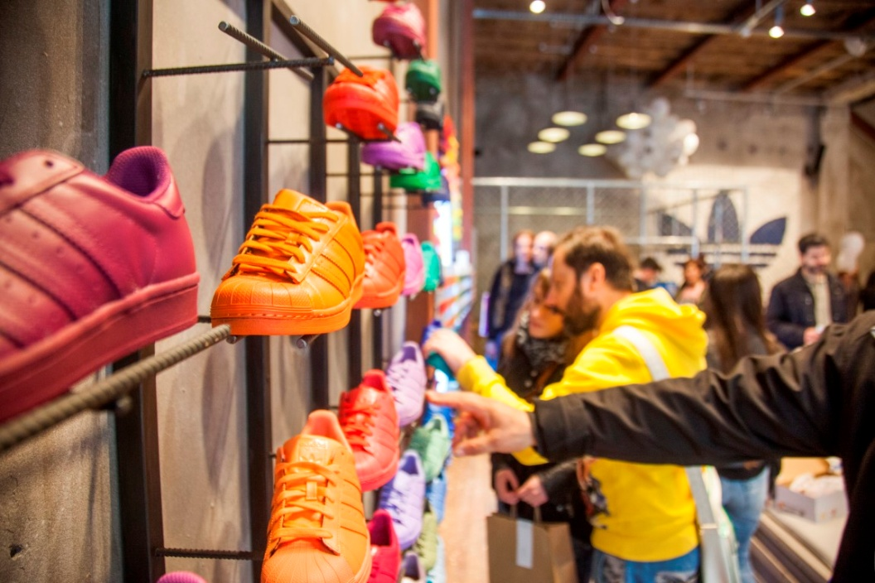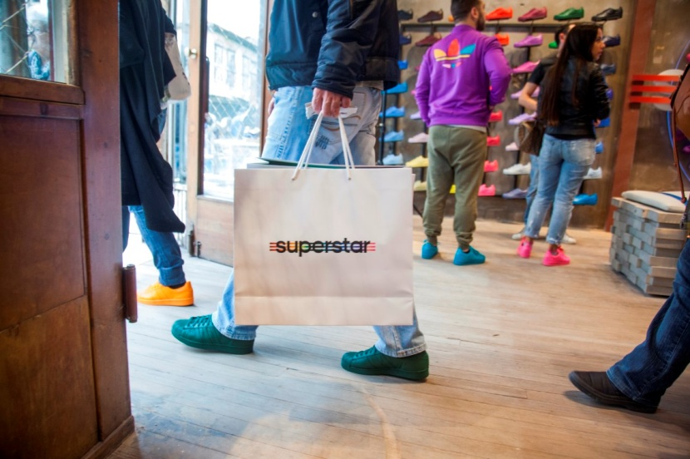

Stay tuned και δες τα πάντα για την άφιξη του adidas Superstar Store εδώ: [**http://superstarathens.tumblr.com/**](http://superstarathens.tumblr.com/)

***#superstar***

***#supercolor***

**Get the adidas Originals feeling:**

[**adidasOriginals**](http://www.facebook.com/adidasOriginals)[**@adidasgr**](http://www.twitter.com/adidasgr)**[](http://www.instagram.com/adidasgr)**[**@adidasgr**](http://www.instagram.com/adidasgr)

Περισσότερες πληροφορίες σχετικά με την adidas μπορείτε να βρείτε [@**http://news.adidas.com/GR**](http://news.adidas.com/GR)

**Για περισσότερες πληροφορίες μπορείτε να επικοινωνείτε:**

**adidas:** Άννα Κεχαΐδου, Brand Communications Manager,

T: 210 8930800, e-mail: [**anna.kechaidou@adidas.com**](mailto:anna.kechaidou@adidas.com)

**CIVITAS**: Λίλιαν Δανού, Communications Manager,

T: 210 6854200 (εσωτ: 295), e-mail:[**l.danou@civitas.gr**](mailto:l.danou@civitas.gr)